Raditya Dzilan Riyadi

23312040

**AGRIEDU**

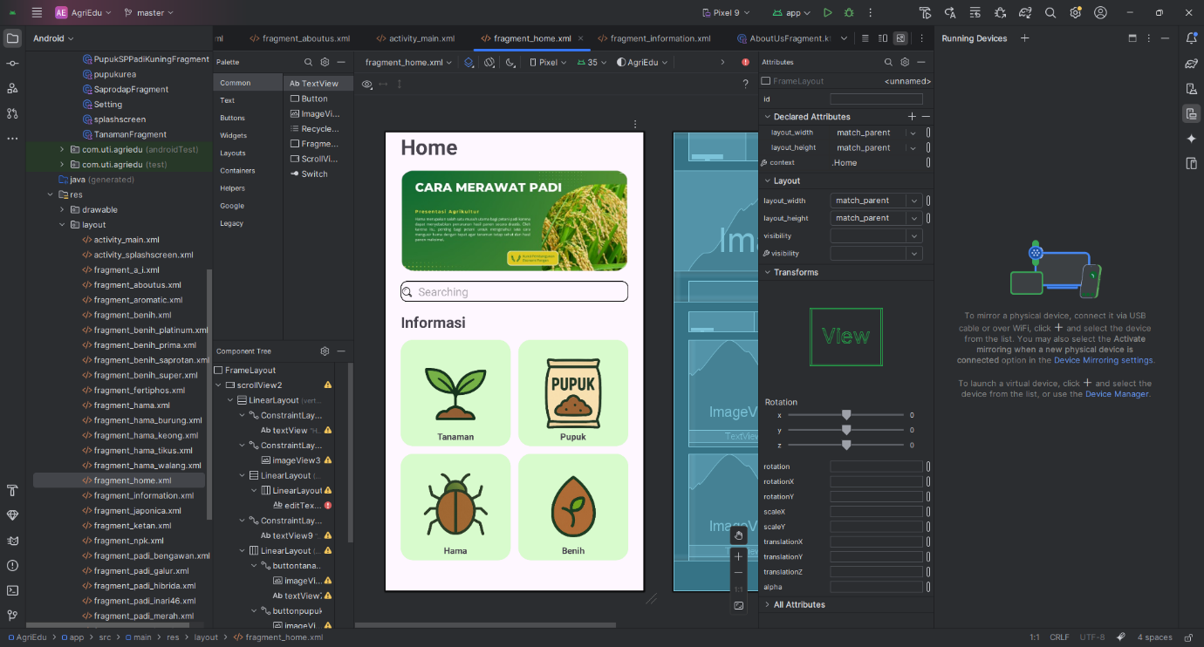

Saya Bertugas untuk membuat bagian dari home dan juga desainnya, mulai dari tombol Tanaman, pupuk, hama dan benih

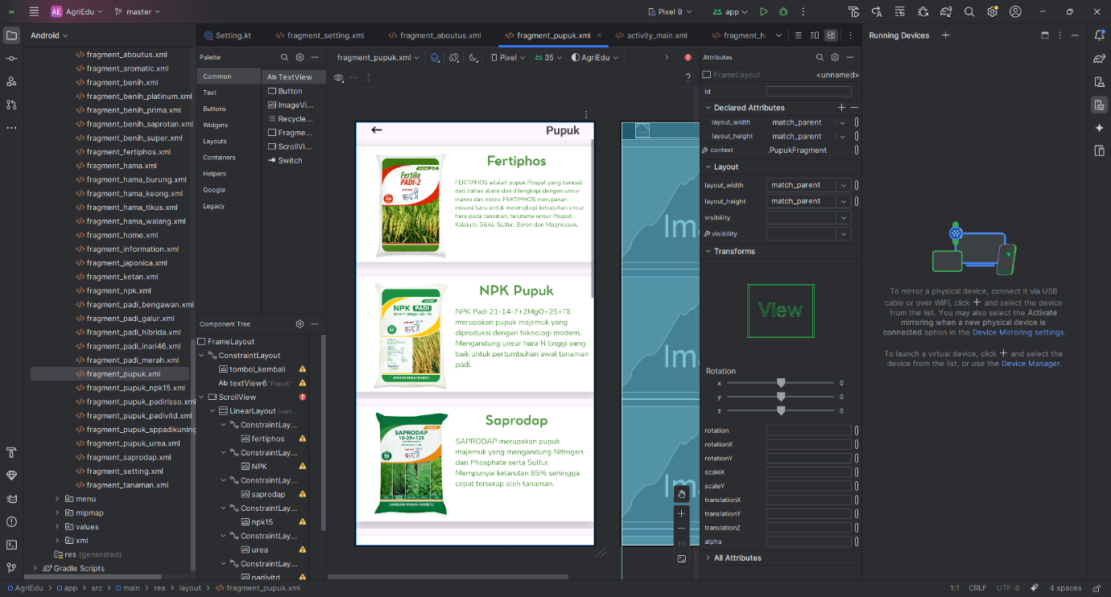

Dan saya juga membuat koneksi dari button pupuk tadi ke dalam page seperti ini, ada 8 jenis pupuk yang bisa di pilih dan jika di klik akan menampilkan seperti dibawah ini

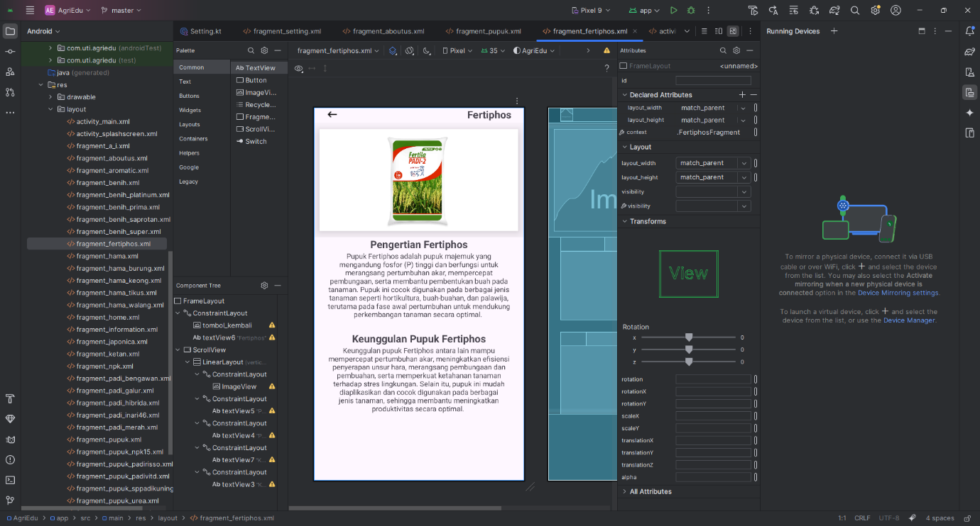

Ini adalah salah satu contoh page yang di klik dari page sebelumnya, yang ditampilkan adalah pengertian dan kelebihan pupuk itu sendiri

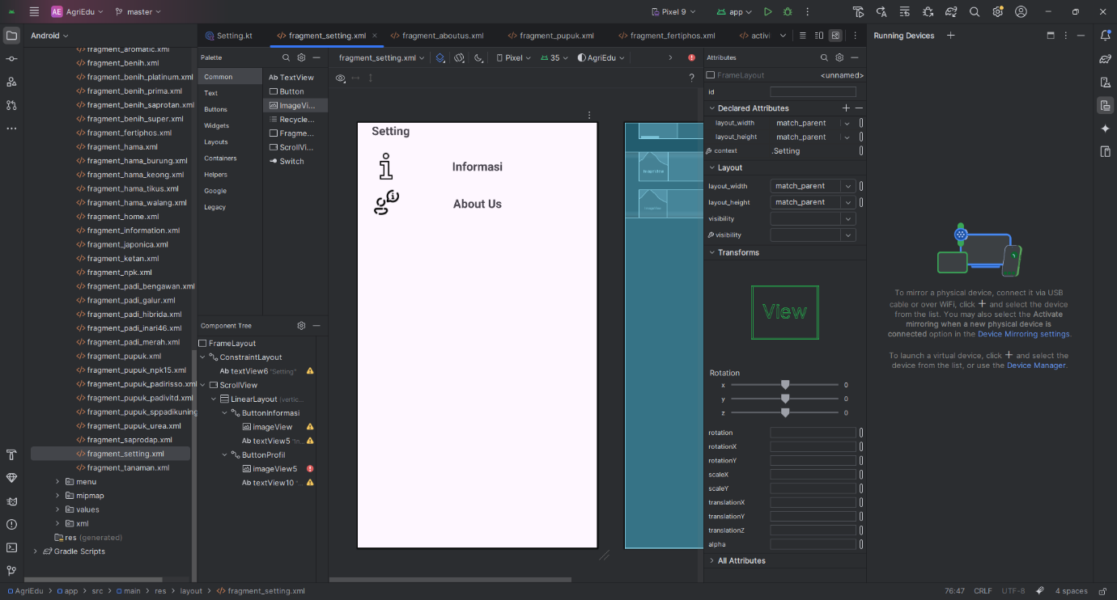

Dan ini adalah pekerjaan saya yang seterusnya setelah bagian home tersebut. Saya bertugas untuk membuat desain untuk bagian setting. Di bagian setting ini ada 2 tombol yang pertama untuk info mengenai aplikasi ini dan yang kedua tentang developer

Dalam Aplikasi ini kami bertiga bejerjasama satu sama lain, jika ada dokumentasi yang tertinggal saya mohon maaf, jika ingin melihat apa saja yang saya kerjakan bisa melihat di laman github kami :

<https://github.com/rubyabim/AgriEdu>